Атлеты из Воскресенского выступили на соревнованиях по спортивному ориентированию
29.10.2018
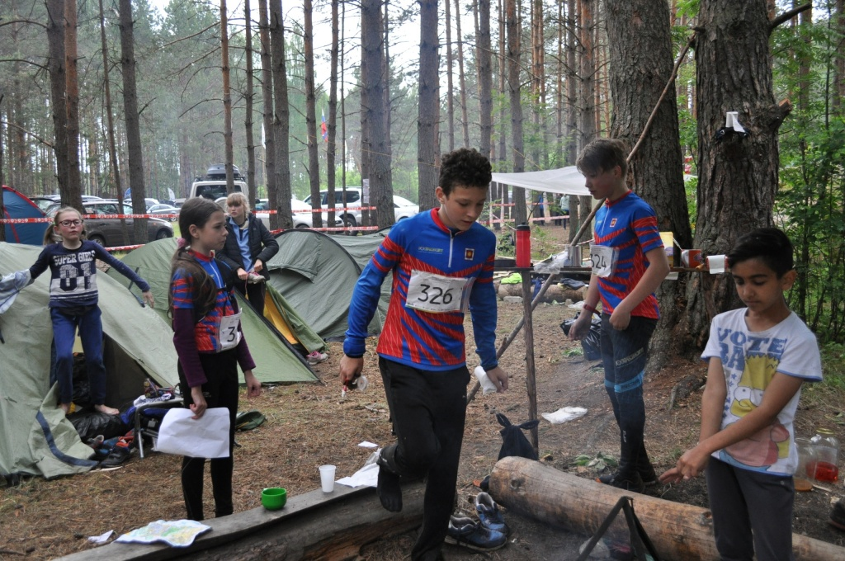
Атлеты из Воскресенского выступили на соревнованиях по спортивному ориентированию. Фото: официальная страница спортивного ориентирования в социальных сетях
Атлеты из поселения Воскресенское выступили 26-28 октября на Всероссийских соревнованиях по спортивному ориентированию, которые состоялись во Владимире.
— В турнире поучаствовали около 100 команд из 35 регионов России. В составе сборной выступили ребята от девяти до 12 лет. В своих возрастных категориях они заняли четвертое и шестое места. Учитывая большое количество участников, атлеты показали высокие результаты, — сообщил заведующий отделом спорта Дома культуры «Воскресенское» Вадим Крылов.
Отметим, что в рамках соревнований ребята прошли несколько контрольных пунктов на время.
Организаторы наградили памятными грамотами спортсменов за высокие результаты.

Адрес страницы: http://tinao.mos.ru/presscenter/news/detail/7664844.html
Префектура Троицкого и Новомосковского административных округов города Москвы

